Денисова Алена, 2 класс, МОУ СОШ им. Калинина, п. Верхняя Троица, Тверская обл., Кашинский район

Это моя мама в 1980 году в 1 классе. А это я в 2007 году в 1 классе.

Правда, мы похожи?

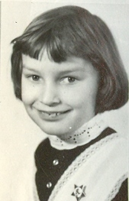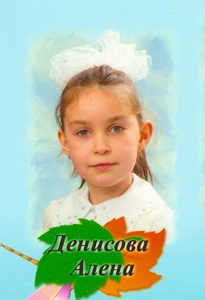

В школе имени М.И.Калинина учились моя мама, Денисова Марина Александровна и ее старшие сестры: Денисова Ольга Александровна и Денисова Наталья Александровна. Так что в нашей школе училось целое поколение семьи Денисовых, и я этим горжусь. Моя мама училась в школе Калинина с 1979 года по 1989 год. Ее первую учительницу звали Людмила Николаевна Панова. С тех пор прошло уже 19 лет, в 2009 году будет ровно 20 лет, как моя мама окончила школу, у нее будет юбилей. Вот какая взрослая моя школа!

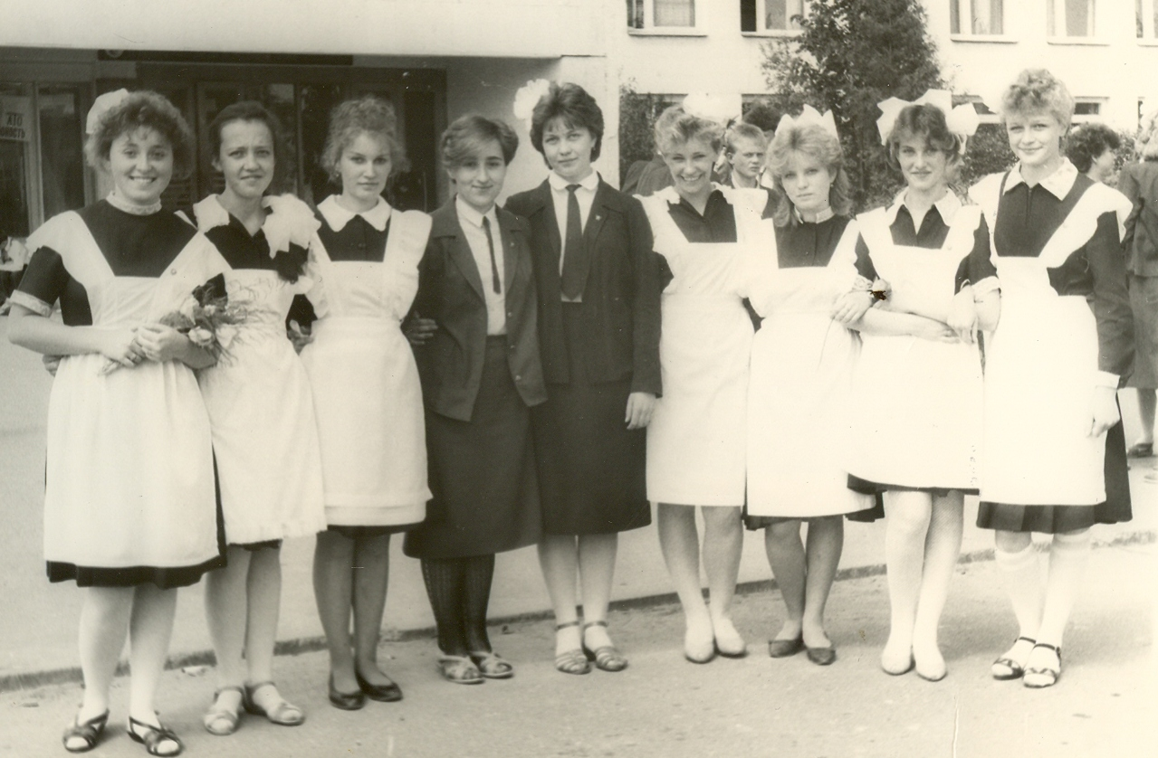

Последний звонок. Моя мама третья слева. Очень юная и красивая!

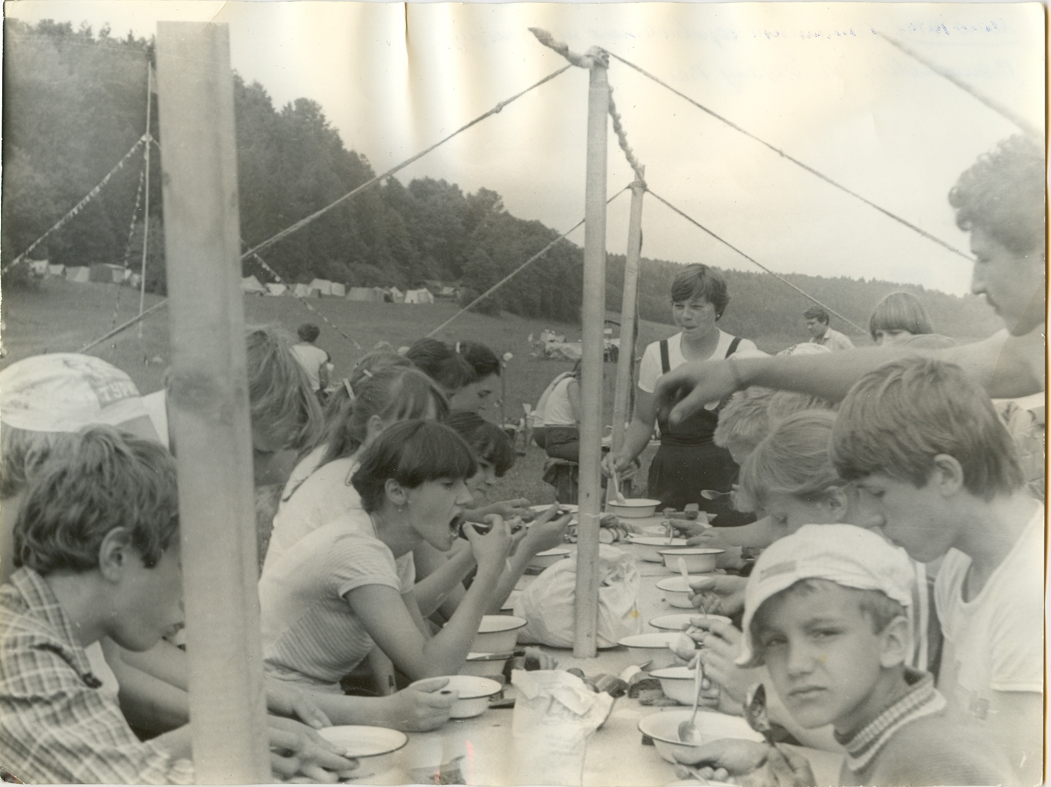

Лето 1984 года. Соревнования по туризму. Обед такой вкусный!

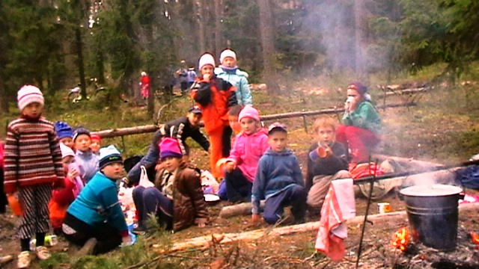

Прошло 24 года. Теперь на этой поляне расположились другие ребята. Среди них и я, ученица второго класса. Также горит костер, на костре варится картошка. Мы с нетерпением ждем вкусного угощения.

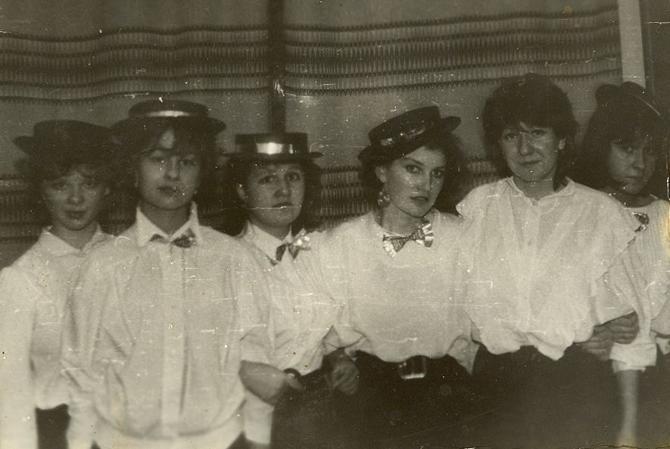

Моя мама очень любила выступать. В 1988 году их 9 класс занял первое место в конкурсе «А ну-ка, девушки!» Считалось, что самые красивые девочки в их классе, поэтому на переменках мальчишки со всей школы толпились в коридоре около девятиклассниц. (Мама четвертая слева).

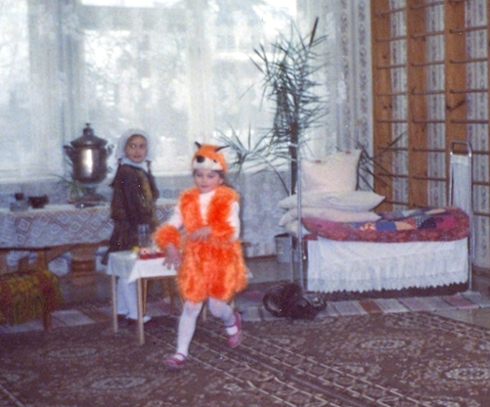

Я пока маленькая, но тоже люблю петь, танцевать и играть в разных спектаклях. Все говорят, что я в этом тоже похожа на маму.

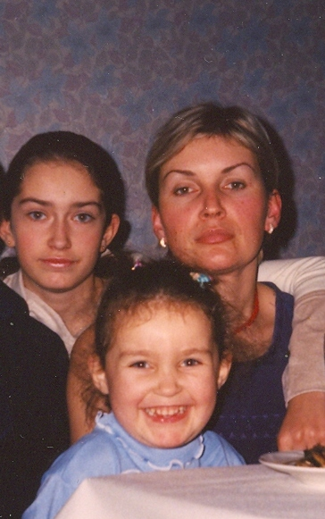

Эта фотография сделана два года назад. Вот такая моя мамочка красивая!

